3. Rower turystyczny Kross Trans 8.0 lub równoważny 1 szt. rozmiar ramy M
Przedmiotem zamówienia jest rower trekkingowy przystosowany do poruszania się po utwardzonych takich jak:
- drogi i ulice wyasfaltowane i ścieżki rowerowe ,
- drogi i ulice utwardzone piaskiem, szutrem lub podobnym materiałem (np. drogi leśne i polne)
Parametry techniczne oraz wyposażenie:
- rama w rozmiarze M wykonana ze stopu aluminium
- rozmiar obręczy kół 28”
- opony o grubości. 28 x 1.75
- przerzutka tylna 9 rzędowa
- przerzutka przednia 3 rzędowa
- przedni widelec amortyzowany
- regulowana wysokość siodła i kierownicy
- hamulce przednie oraz tylne tarczowe, hydrauliczne
- błotniki pełne przednie i tylne
- Instrukcja obsługi , karta gwarancyjna

Dodatkowe wyposażenie.
Rower powinien być wyposażony dodatkowo w:
- podpórkę boczną,
-dzwonek,
-lampę rowerową tylną barwy czerwonej
-lampę rowerową przednią barwy białej
- torba podsiodłowa
- zapasowa dętka
- zestaw naprawczy (multitool)
- bagażnik
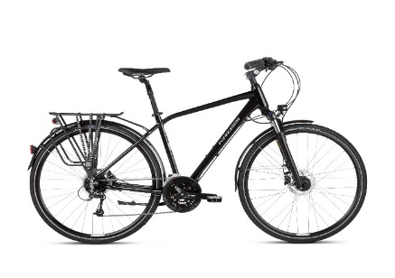
Zdjęcie poglądowe przedmiotu zamówienia.
Przez pojęcie równoważne Zamawiający dopuszcza produkt o parametrach i funkcjonalnościach równoważnych lub lepszych. Zamawiający zastrzega sobie prawo do dokonania weryfikacji proponowanego przez Wykonawcę produktu na podstawie przedstawionej przez Wykonawcę karty produktu, folderów lub katalogów zawierających specyfikację techniczną produktu, sporządzoną przez producenta oferowanego produktu wraz z opisem właściwości i zalet oferowanego produktu.

